Modèle de Communiqué de presse - Chef de file en durabilité
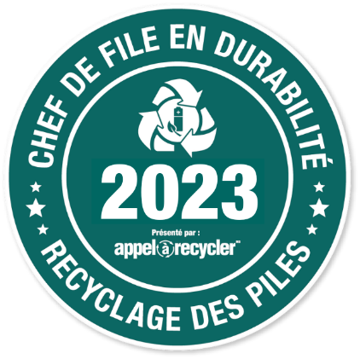
LOGO DE LORGANISATION
[Organisation] reconnue comme un Chef de file en Durabilité en 2023

[Organisation] est ravie d'annoncer qu'elle a été désignée par Appel à Recycler Canada, Inc. comme un Chef de file en Durabilité en 2023. Le prix du Leader en Durabilité est décerné chaque année aux organisations qui font preuve d'un engagement exceptionnel envers l’environnement et la gestion responsable des piles.

**FACULTATIF** [Votre Organisation] a collecté [quantité] de kilogrammes de piles et batteries grâce au programme Appel à Recycler® en 2023, ce qui en fait l'un des partenaires les plus performants du programme.

Avec cette distinction, [Votre Organisation] rejoint un groupe reconnu de grands détaillants, recycleurs de déchets, municipalités et entreprises, établissant ainsi une norme de haut niveau en matière de détournement des déchets et d'excellence environnementale.

"Chaque année, les Canadiens recyclent de plus en plus leurs piles usagées avec Appel à Recycler grâce au partenariat continu d'organisations telles que [Votre Organisation]. Ce partenariat témoigne d'un véritable engagement envers la durabilité et fait une différence significative", a déclaré Joe Zenobio, président d'Appel à Recycler Canada. "Le soutien que nous recevons de [Votre Organisation] nous aide à remplir notre mission de maximiser le détournement des piles du flux de déchets, ce qui protège la faune, l'environnement et nos communautés."

{Insérer une citation de la direction de votre organisation sur la remise du prix.}

{Ajouter À Propos de [Votre Organisation]}
À propos d'Appel à Recycler Canada, Inc.
Appel à Recycler®, le plus important organisme de collecte et de recyclage de piles et batteries au Canada, remplit les obligations de gestion des produits au nom de plus de 400 membres, qui incluent des producteurs de piles et batteries à usage unique et rechargeables. Appel à Recycler assure la gestion de « Recyclez vos batteries, Canada! », son programme de collecte et de recyclage de piles et batteries domestiques et de vélos électriques. L’organisation opère des programmes reconnus à l’échelle provinciale en Colombie-Britannique, en Saskatchewan, au Manitoba, au Québec et à l’Île-du-Prince-Édouard. Elle agit également en Ontario à titre d’Organisme de Responsabilité des Producteurs (ORP) enregistré, en se conformant à la réglementation de cette province sur les piles et les batteries. Elle offre des services de collecte et de recyclage pour les piles et batteries à usage domestique (de 5 kg ou moins) ainsi que les piles et batteries de transport électrique utilisées pour alimenter les vélos, scooters, trottinettes, hoverboards et véhicules électriques (VE).
Depuis sa création en 1997, Appel à Recycler a détourné plus de 45 millions de kilogrammes de piles et batteries des sites d’enfouissement canadiens. Elle respecte son engagement à gérer le programme de recyclage de piles de la plus grande qualité au Canada et détient des certifications pour les normes les plus rigoureuses et les plus respectées mondialement, incluant R2v3, ISO 14001, ISO 45001, ISO 9001, ainsi qu’un contrat exclusif avec un fournisseur de gestion des infrastructures informatiques certifié ISO 27001. Sa réputation d’excellence lui a permis de maintenir à long terme des relations de confiance avec les intervenants du secteur et d’établir un réseau canadien de plus de 10 000 points de dépôt participants, incluant des détaillants de renommée et des installations municipales.
Pour en savoir plus, rendez-vous sur appelarecycler.ca ou appelez le 1.888.224.9764.

Pour plus d'informations, veuillez contacter :
{Ajouter les coordonnées de votre organisation pour les médias}

